Université de TIARET - Faculté de médecine Service d’Histologie & Embryologie
Année universitaire : 2023/2024 1ère année de médecine

OVOGENESE ET OVULATION
I]- FOLLICULOGENESE ET OVOGENESE
1) la zone corticale ovarienne (1)
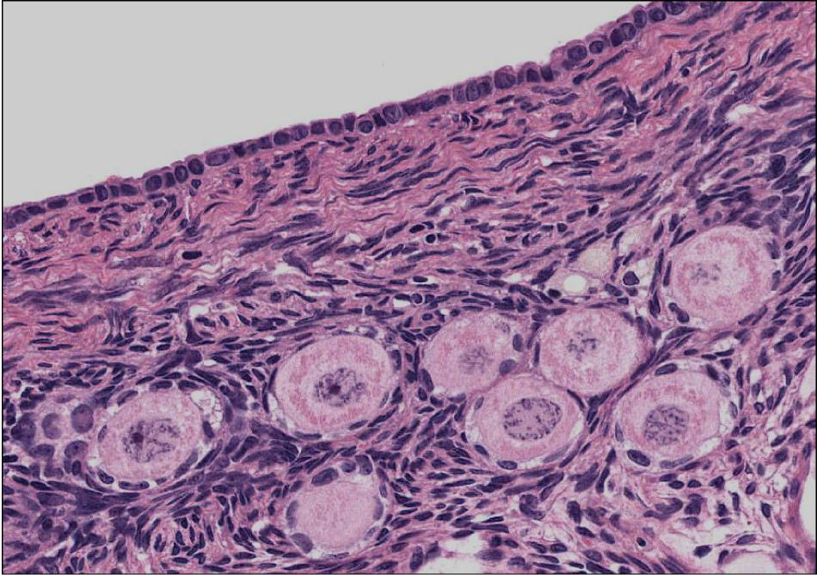
Titre : Coupe Histologique au niveau du cortex ovarien
Coloration : Hématéine éosine
Interprétation:
La zone corticale est située en périphérie de l’ovaire, elle comporte de l’extérieur à l’intérieur :
1' Un épithélium ovarien : épithélium simple cubique reposant sur une membrane basale,
1' L’Albuginée ovarienne qui est une membrane conjonctive
1' Le stroma cortical, formé de cellules fibroblastiques et de fibres conjonctives, au sein
duquel on distingue des organites ovariens : des follicules primordiaux.
Chaque follicule primordial possède un ovocyte I bloqué en prophase I, entouré d’une assise de cellules folliculeuses aplaties. Séparé du stroma ovarien par une membrane périphérique appelée : la membrane de Slavjanski.
L’ensemble des follicules primordiaux constitue un stock non renouvelable chez la femme.
1
Université d’Oran - Faculté de médecine Service d’Histologie & Embryologie
Année universitaire : 2022/2023 1ère année de médecine
2) la zone corticale ovarienne (2)
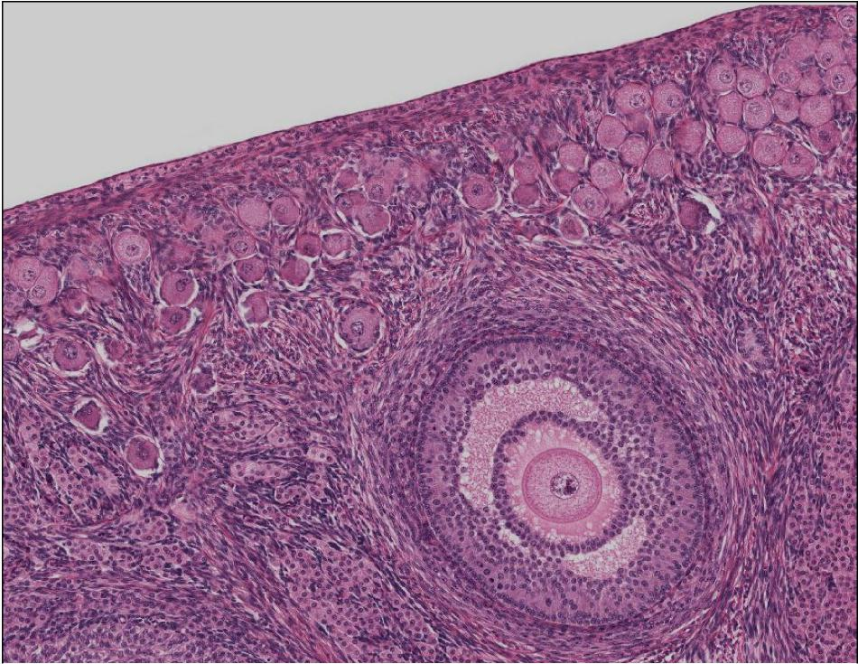
Titre : Coupe Histologique au niveau du cortex ovarien
Coloration : Hématéine éosine
Interprétation:
La zone corticale est située en périphérie de l’ovaire, elle comporte de l’extérieur à l’intérieur : un épithélium ovarien, l’albuginée ovarienne et le stroma cortical.
On observe dans le stroma cortical différents types d’organites ovariens : - Des follicules primordiaux (cf. I-1)
- Un follicule préantral (primaire) qui possède un ovocyte I (prophase I), entouré d’une zone pellucide (membrane hyaline) et d’une assise de cellules folliculeuses cubiques (cellules de la Granulosa). Séparé du stroma ovarien par la membrane de Slavjanski.
- Un follicule antral ou cavitaire (tertiaire) qui possède un ovocyte I (prophase I), entouré d’une zone pellucide et de cellules de la Granulosa entre lesquelles apparaissent des gouttelettes isolées de liquide folliculaire qui fusionnent pour former l’antrum. Ce follicule est séparé du stroma ovarien par la membrane de Slavjanski. Un stroma ovarien qui se différencie en deux couches de cellule, la thèque interne : couche cellulaire qui joue un rôle de nutrition, de soutien et de sécrétion des stéroïdes sexuelles (œstrogène et progestérone) et la thèque externe : couche fibreuse, riche en fibre de collagène qui a un rôle de protection et résistance.

2

Université d’Oran - Faculté de médecine Service d’Histologie & Embryologie
Année universitaire : 2022/2023 1ère année de médecine
3) la zone corticale ovarienne (3)
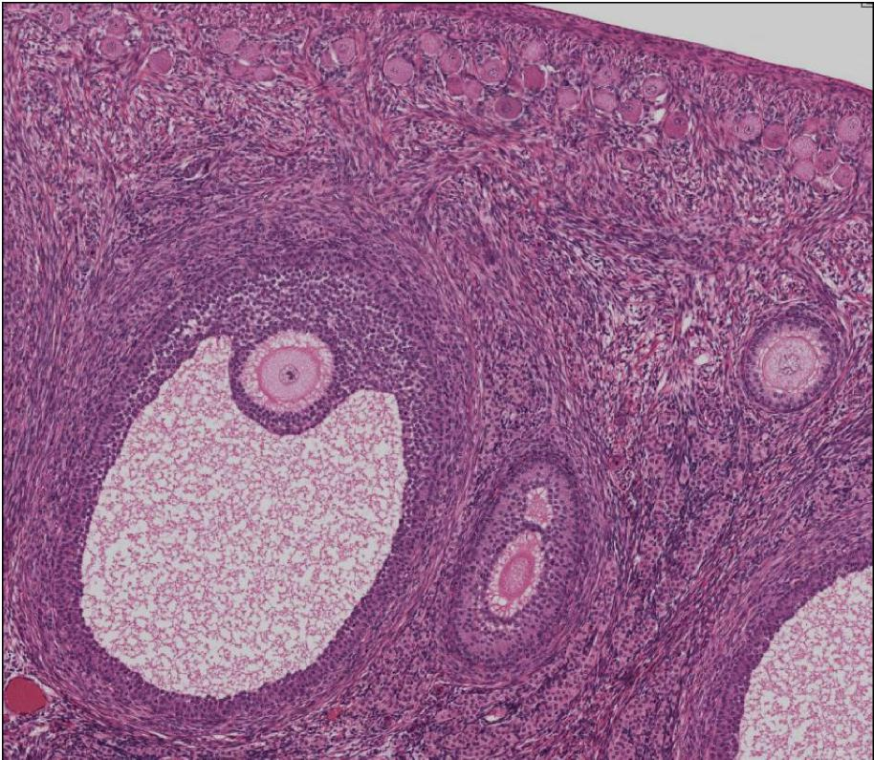
Titre : Coupe Histologique au niveau du cortex ovarien
Coloration : Hématéine éosine
Interprétation:
La zone corticale est située en périphérie de l’ovaire, elle comporte de l’extérieur à l’intérieur : un épithélium ovarien, l’albuginée ovarienne et le stroma cortical.
On observe dans le stroma cortical différents types d’organites ovariens :
Des follicules primordiaux (cf. I-1)
Un follicule préantral (secondaire) qui possède un ovocyte I (prophase I), entouré d’une zone pellucide et de plusieurs assises de cellules folliculeuses cubiques (cellules de la Granulosa). Séparé du stroma ovarien par la membrane de Slavjanski.
Un follicule antral ou cavitaire (tertiaire) (cf. I-2)
Un follicule de DE GRAÂF (mur) qui possède un ovocyte I (prophase I), entouré d’une zone pellucide, de la corona radiata et du cumulus oophorus. L’Antrum ou cavité antrale est rempli d’un liquide folliculaire sécrété par toutes les cellules folliculaires, riche en prostaglandine nécessaire à l’ovulation. Les cellules folliculaires qui restent sont les cellules de la Granulosa entourées par la membrane de Slavjanski. Autour de ce follicule, le stroma ovarien est différencié en thèque interne et externe.

3

Université d’Oran - Faculté de médecine Service d’Histologie & Embryologie
Année universitaire : 2022/2023 1ère année de médecine
II]- OVULATION
1) la rupture folliculaire
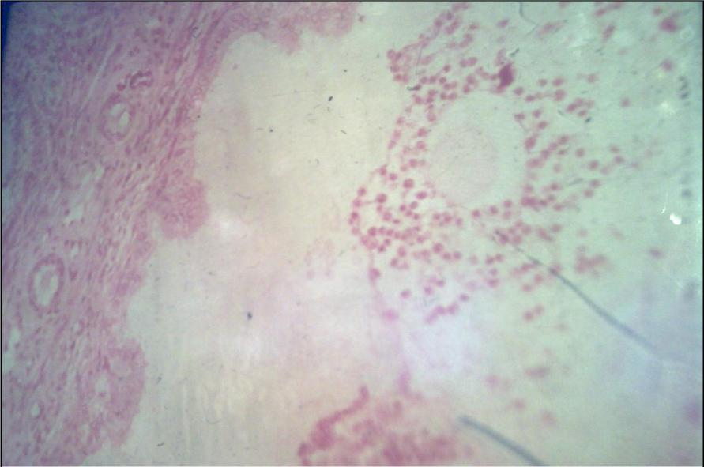
Titre : Coupe Histologique montrant la rupture folliculaire (ovulation)
Coloration : Hématéine- Eosine
Interprétation:
Au moment de l’ovulation, il y a l’écoulement du liquide folliculaire qui entraine avec lui l’ovocyte II et ses enveloppes : la zone pellucide entouré par les cellules folliculeuses de la coronna radiata et du cumulus oophorus.
L’ovocyte II est libéré avec le premier globule polaire, chaque cellule possède n chromosomes et 2q ADN.
Dans l’ovaire, il reste un follicule vidé de son liquide et de son ovocyte : c’est le follicule déhiscent.

4

Université d’Oran - Faculté de médecine Service d’Histologie & Embryologie
Année universitaire : 2022/2023 1ère année de médecine
2) le corps jaune (corpus luteum)
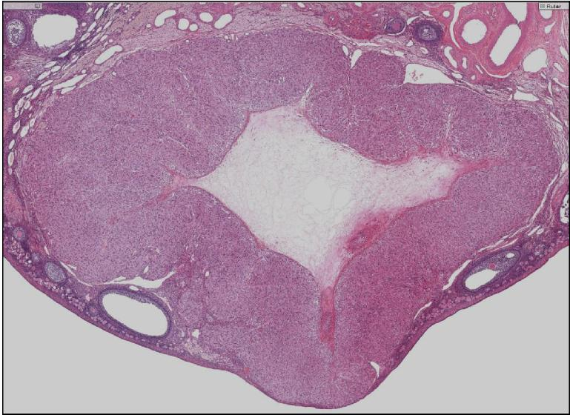
Titre : Coupe Histologique au niveau du cortex ovarien
Coloration : Hématéine éosine
Interprétation:
Après l’ovulation, le follicule déhiscent ne dégénère pas mais se transforme en une glande endocrine spéciale : le corps jaune, constitué :
> le coagulum central : la membrane de Slavjanski disparaît, laissant pénétrer les capillaires sanguins des thèques au sein de la granulosa et s'ouvrent dans l'ancienne cavité folliculaire, la remplissant d’un caillot sanguin (Fibrine et hématies)
> les grandes cellules lutéales (ou cellules lutéiniques) : les cellules folliculeuses de la granulosa augmentent de volume et s'enrichissent en lipides et sécrètent la progestérone.
> les petites cellules lutéales (ou cellules paralutéiniques) : Les cellules de la thèque interne forment des petits cordons cellulaires bien vascularisés situés dans les replis de la couche progestative. Elles sécrètent alors des œstrogènes principalement, mais aussi de la progestérone.
> Les cellules de la thèque externe.
S'il n'y a pas de fécondation, le corps jaune restera fonctionnel une dizaine de jours. Il est dit corps jaune progestative (ou périodique), ses sécrétions hormonales préparent l’endomètre à la nidation.
Si la fécondation et la nidation (libération d’HCG*) ont lieu, le corps jaune reste trois mois et il prend le nom de corps jaune gestative (ou de grossesse) persistera le temps de la formation du Placenta.
(* HCG : hormone chorionique gonadotrope humaine)
5

